Trần Thanh Tùng
1.Giới thiệu ngắn vè bài:
Dự án là hệ thống quản lý sinh viên xây dựng theo mô hình MVC bằng ngôn ngữ PHP, kết nối cơ sở dữ liệu MySQL qua PDO để lưu trữ bền vững. Chương trình thực hiện đầy đủ các thao tác CRUD (Thêm, Sửa, Xóa, Liệt kê) và kiểm soát dữ liệu đầu vào chặt chẽ (Validation), đảm bảo không để trống thông tin và tên sinh viên phải từ 3 ký tự trở lên. Đặc biệt, bài code đã tối ưu trải nghiệm người dùng bằng cách tích hợp tính năng Tìm kiếm theo tên và Phân trang thông minh với định mức 5 sinh viên trên mỗi trang hiển thị.
2.Cách chạy:
Bước 1: bật Xampp
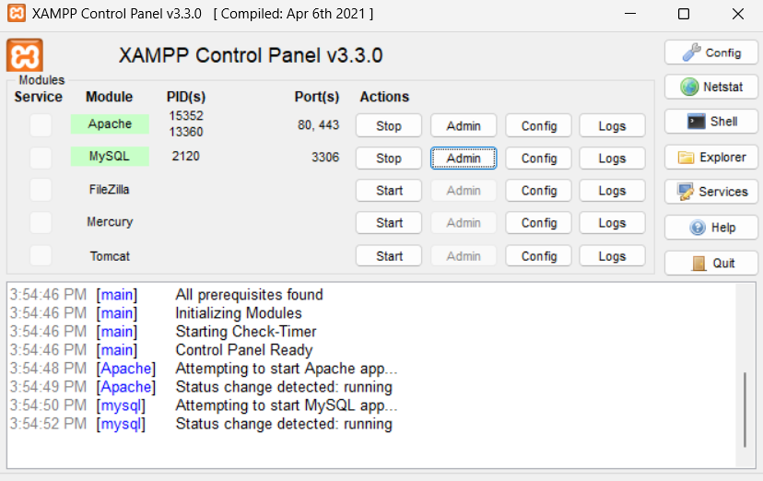
Bước 2:vào trình duyệt ghi http://localhost/mvc_sinhvien/
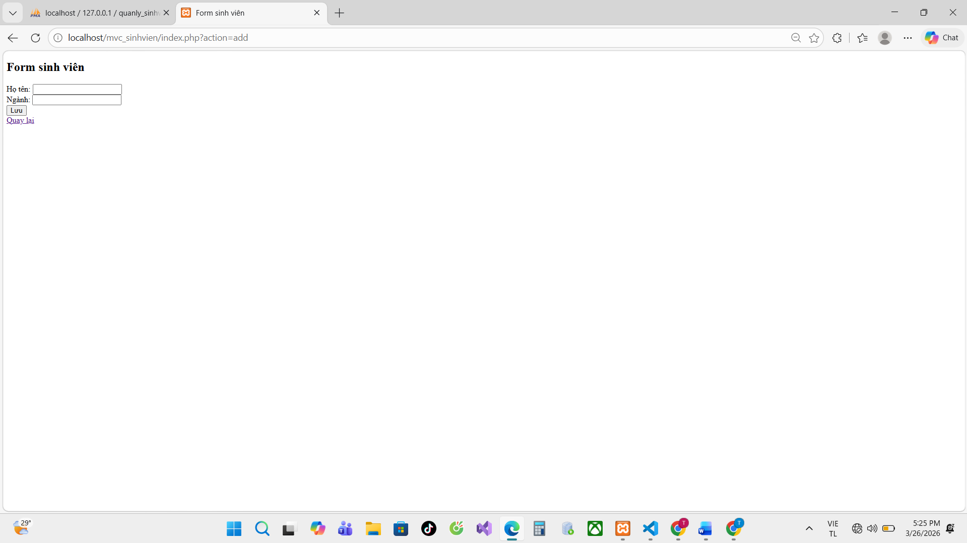
Bước 3;Thêm sinh viên
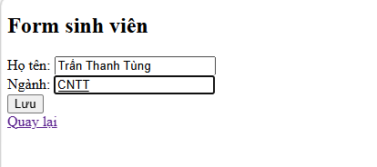
Bước 4:Nó sẽ trả về form danh sách sinh viên
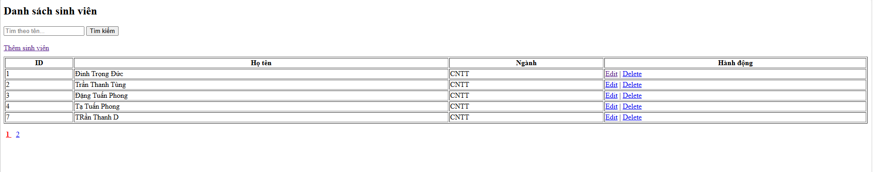
Bước 5:Kiểm tra http://localhost/phpmyadmin/ xem đã cập nhật chưa
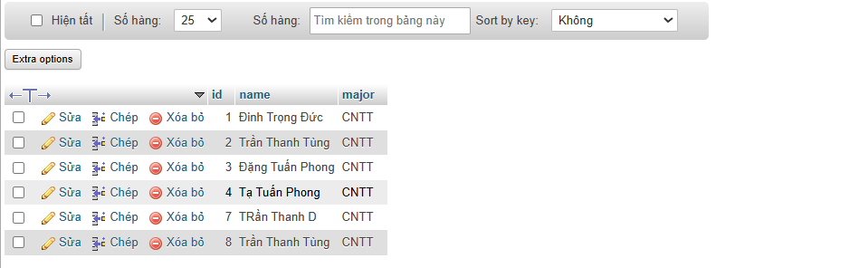
+Chức năng sửa
Bước 1:ấn edit
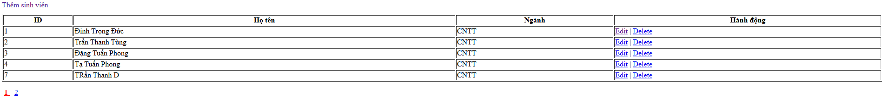
Bước 2:Nó sẽ trở về form sinh viên nhập phần cần sửa
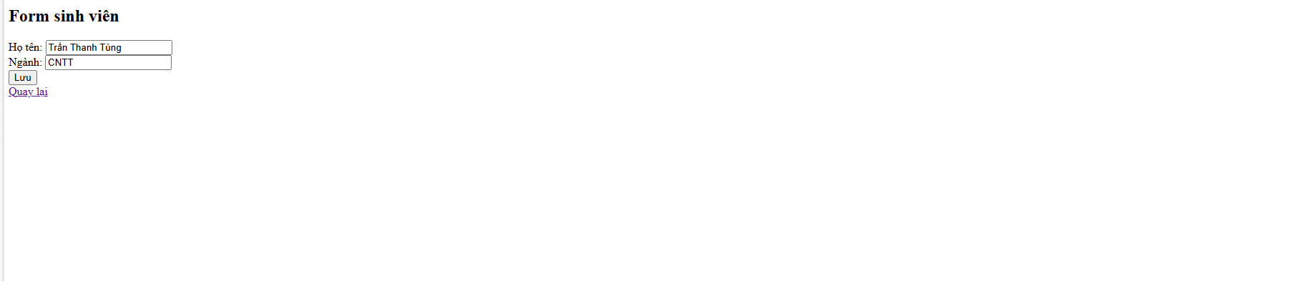
Bước 3:Ấn Lưu
+Chức năng xóa
Bước 1:Ấn delete trên danh sách sinh viên
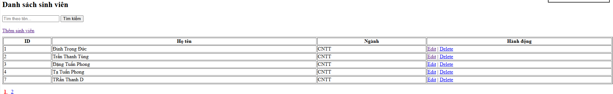
Bước 2:Trang web hiện bạn có chắc chắn xóa
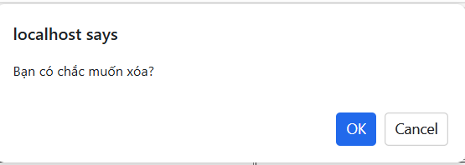
Bước 3: Ấn ok nó sẽ hiện lại danh sách sinh viên đã được cập nhật
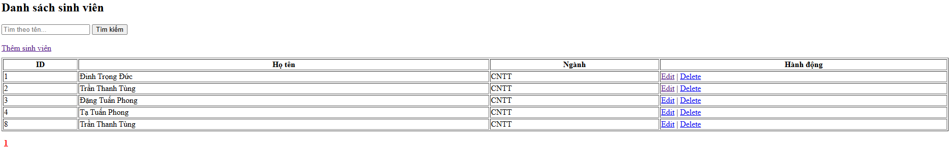
Code bài:
Phần controller:
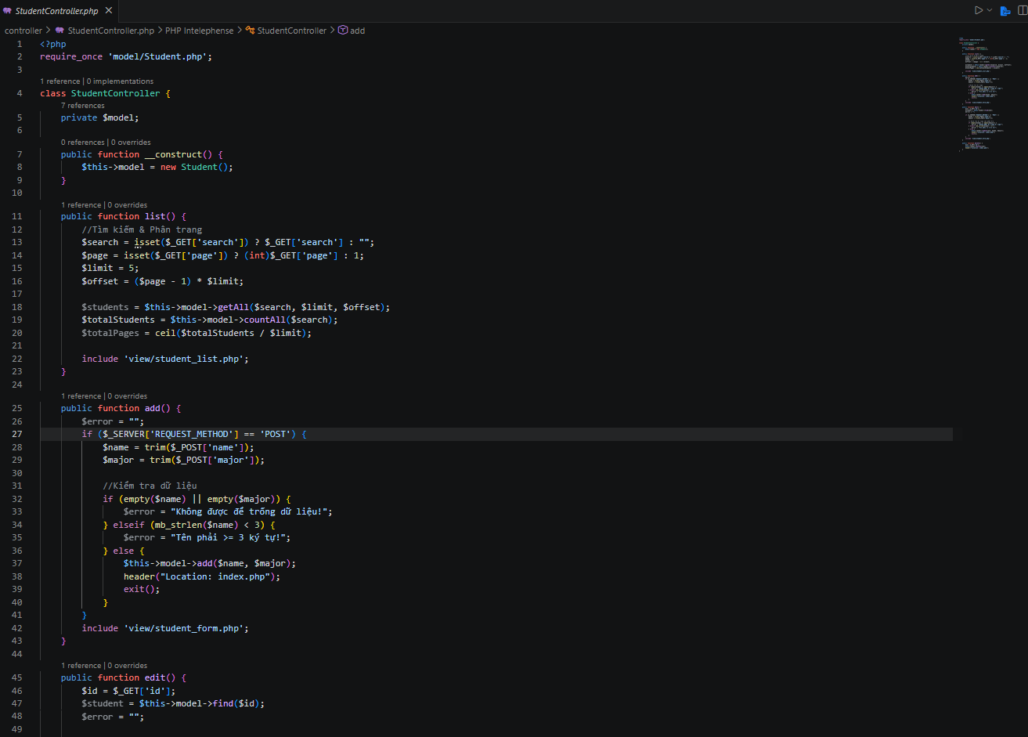
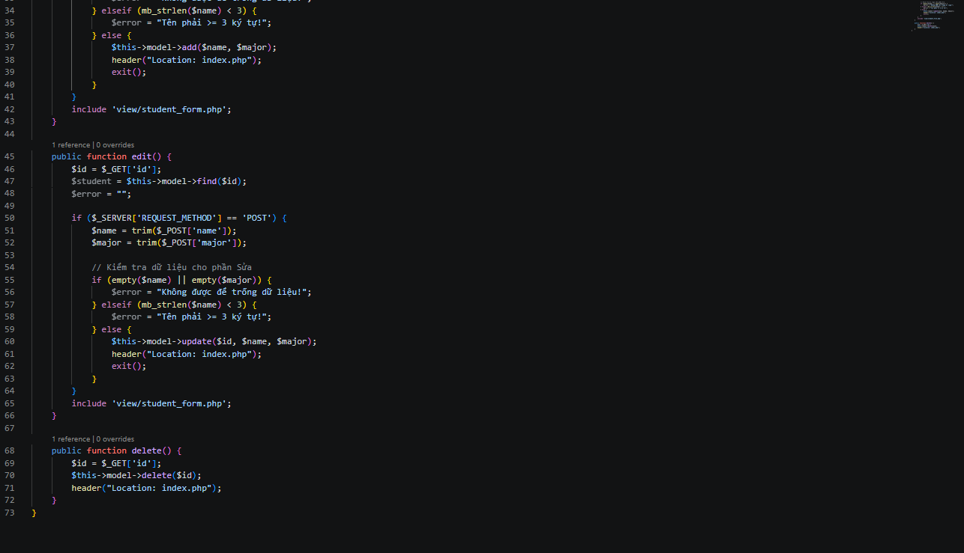
Phần model:
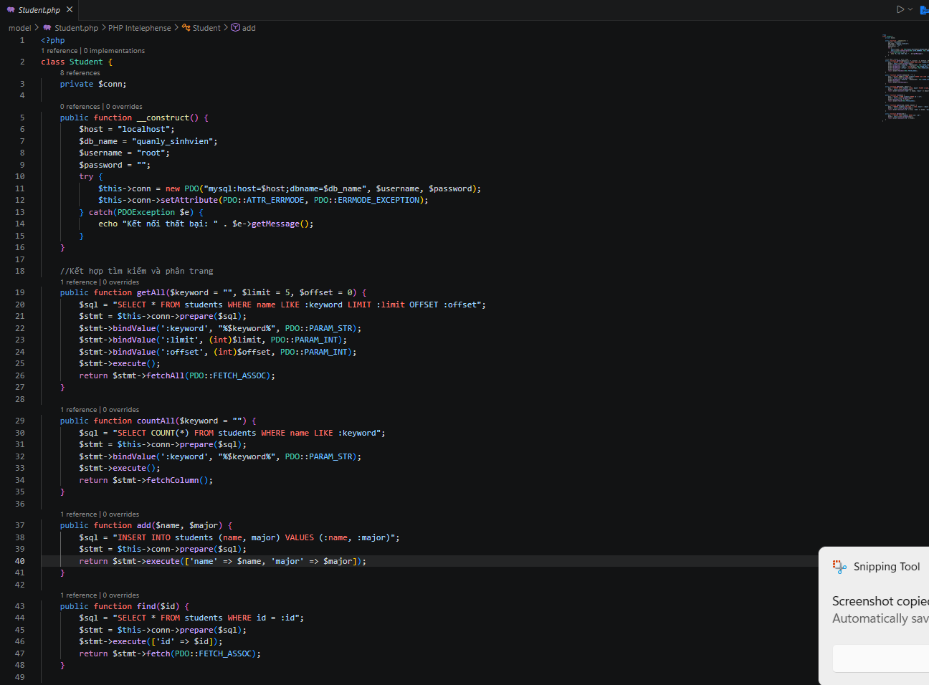
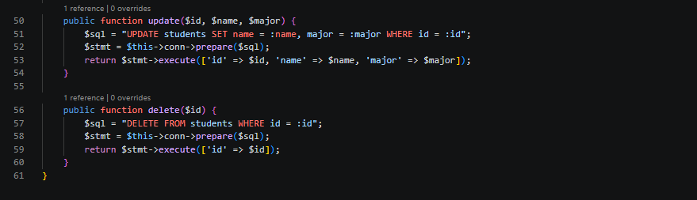
Phần view:
1.student_form
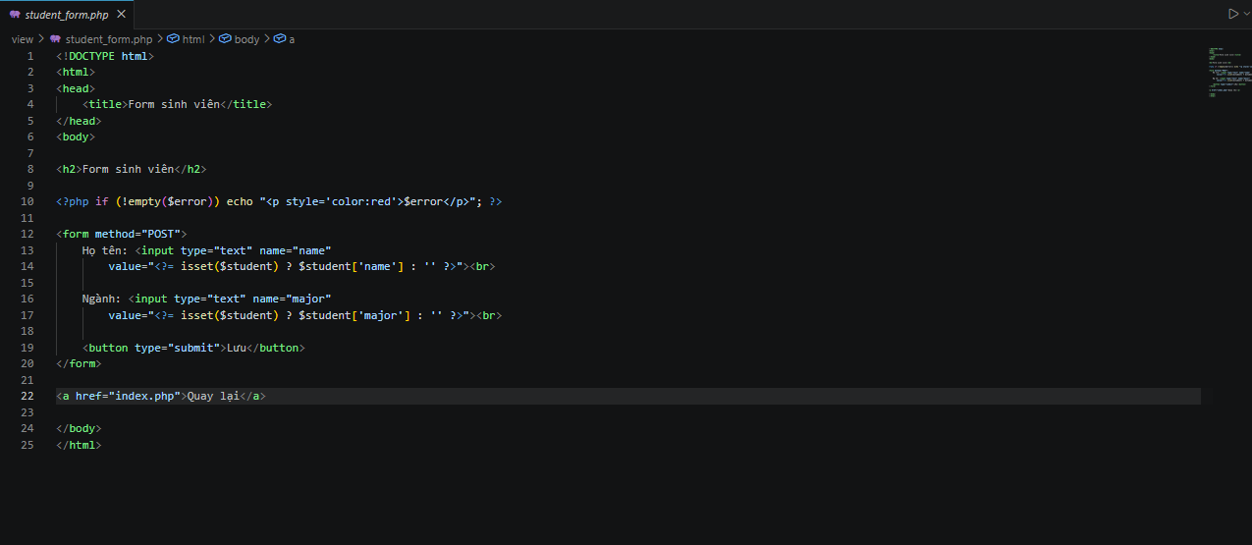
2. student_list
